par Yvon Julien

LE COUVENT DE BEAUHARNOIS
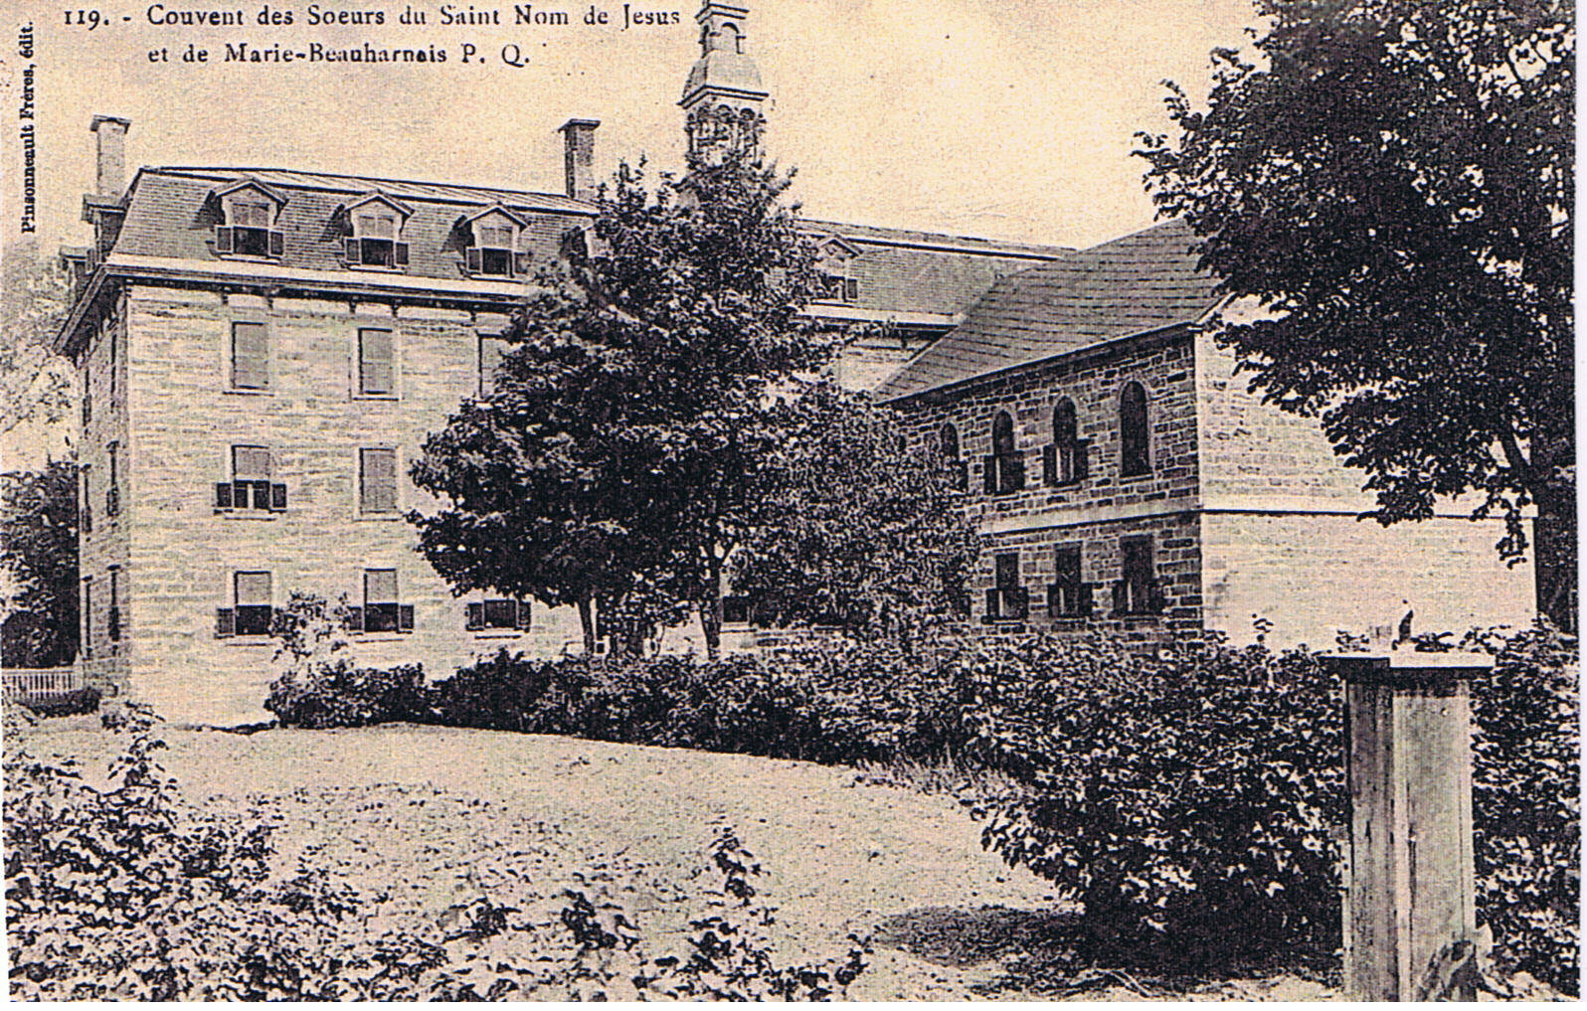
En 1853, un couvent en pierre, à deux étages, avait été construit à Beauharnois. Les Sœurs des Saints Noms de Jésus et de Marie en prenaient la direction. Le 15 juillet, Mgr Ignace Bourget, alors évêque de Montréal avait béni le nouveau couvent. Le 15 septembre de la même année, 52 élèves s'inscrivaient au pensionnat. 18 comme quart-pensionnaires et 60 comme externes. En 1862, on y construisit une chapelle dont les frais furent assumés par le curé Louis-David Charland, qui fut curé de Saint-Clément de Beauharnois de 1845 à 1881. Quelques années plus tard, le couvent fut surélevé d'un étage. Quelques années avant sa retraite, le curé Charland fit construire une aile qui acheva définitivement le couvent.

Un incendie qui s'est déclaré, samedi matin le 3 mai 1952, avait presque complètement détruit le couvent des Sœurs des Saints Noms de Jésus et de Marie. Aucune des 35 religieuses ni des cent élèves pensionnaires qui se trouvaient dans le couvent à ce moment-là n'a été blessée. Les dommages matériels à l'immeuble de quatre étages furent évalués à environ 150 000 $.

Devant l'impuissance des pompiers de Beauharnois à combattre l'incendie, les autorités municipales demandèrent l'aide des pompiers de Melocheville, Valleyfield et Lachine. Ces derniers, à l'aide d'une échelle, réussirent à s'approcher du toit de l'immeuble et à diriger plusieurs jets d'eau contre les flammes. Vers 13 h 30, la toiture de l'immeuble s'effondrait, et ce n'est que le soir que les pompiers eurent enfin réussi à maîtriser les flammes. Environ mille curieux se rendirent sur les lieux du sinistre pour "voir les flammes". Les religieuses de l'institution trouvèrent un refuge temporaire à l'hospice Saint-Joseph, dirigé par les Sœurs Grises, à Beauharnois. Quant aux cent élèves pensionnaires, elles ont trouvé refuge chez les parents des élèves résidant à Beauharnois. On a établi à l'époque que l'incendie avait été causé par une défectuosité du système électrique.

Après l'incendie de 1952, on construisit une résidence pour les religieuses qui quittèrent définitivement Beauharnois en 1984. Depuis quelques années, cet édifice est devenu une résidence pour personnes âgées.

Les membres de la communauté de Sœurs de Saints Noms de Jésus et de Marie ont rendu de grands services en éducation à la population de Beauharnois et de la région.

